Handleiding onderdelen op de juiste positie plaatsen

De pagina wordt normaal eerst opgemaakt in de Desktop mode. Je kunt de positie van de diverse blokken naar boven en beneden verschuiven en naar rechts of links.
Vooral het omhoog en naar beneden schuiven moet je gebruiken om de diverse blokken in de Responsive modus op alle apparaten er goed te laten uitzien.

Wel moet je na aanpassingen alle drie de opties, Desktop, Mobiel en Tablet weer even nalopen, omdat wijzigingen elkaar kunnen beïnvloeden.

- Kies voor de dei je wilt gaan bewerken en kies voor Bewerken met Elementor.
- Klik op de sectie die je wilt bewerken en daarna op Geavanceerd.
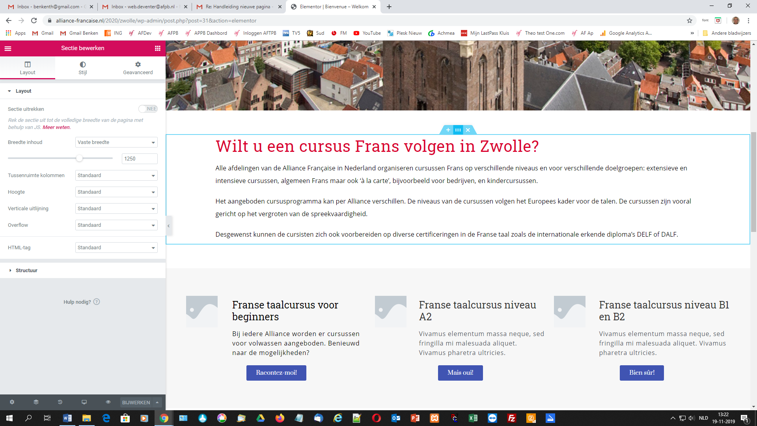
- Bij de balk Marge zie je rechts een tekentje en al je daar op klikt kun je kiezen om alle waarden gelijk te houden. Dit vlakje moet je “wit” kleuren zodat je alle waarden apart kunt instellen.
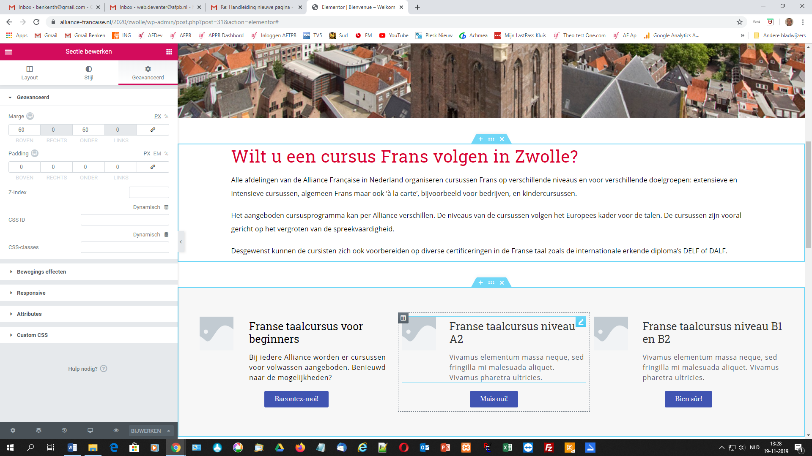
- Door nu de waarde bij BOVEN te veranderen zie je het blok aan de bovenkant van positie veranderen. Hetzelfde werkt het als je de onder kant van positie wil laten veranderen.
- Vervolgens klik je linksonder op het venstertje dat de Responsive modus weergeeft.

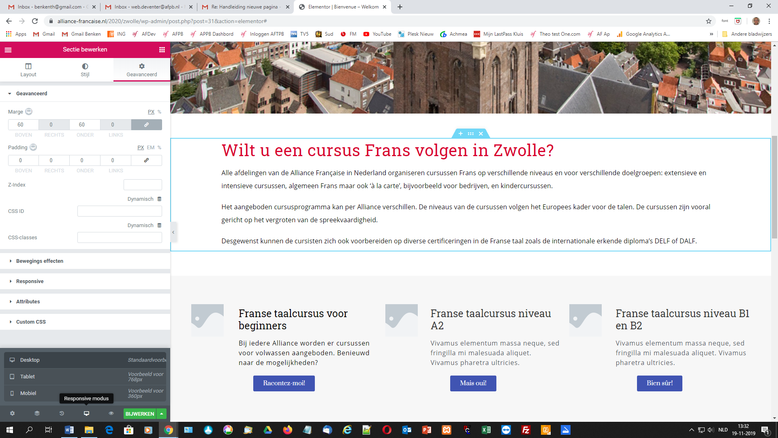
- Hier kun je kiezen voor de drie verschillende opties en de presentatie op elk apparaat afzonderlijk instellen. Wel na aanpassingen even de andere twee apparaten nalopen. Niet vergeten om op Bijwerken te drukken als je klaar bent.
- Bij de Padding instellingen kun je de tekst BINNEN het element verplaatsen op dezelfde manier zoals je dat doet bij Marge.

